2014-1-TR01-KA102-005386
TÜRKİYE’DE SAĞLIK EĞİTİMİNİN AVRUPA STANDARTLARINA ENTEGRASYONU”
Muş Alparslan Mesleki ve Teknik Anadolu Lisesi tarafından hazırlanmış olan ve Ulusal Ajans tarafından desteklenmeye layık bulunan 2014-1-TR01-KA102-005386 sayılı ve “Türkiye’de Sağlık Eğitiminin Avrupa Standartlarına Entegrasyonu” isimli Erasmus+ Hareketlilik projesi kapsamında on beş katılımcı öğrenci ve bir refakatçi öğretmen, 03-17.05.2015 tarihleri arasında Portekiz’de staj faaliyetinde bulundular
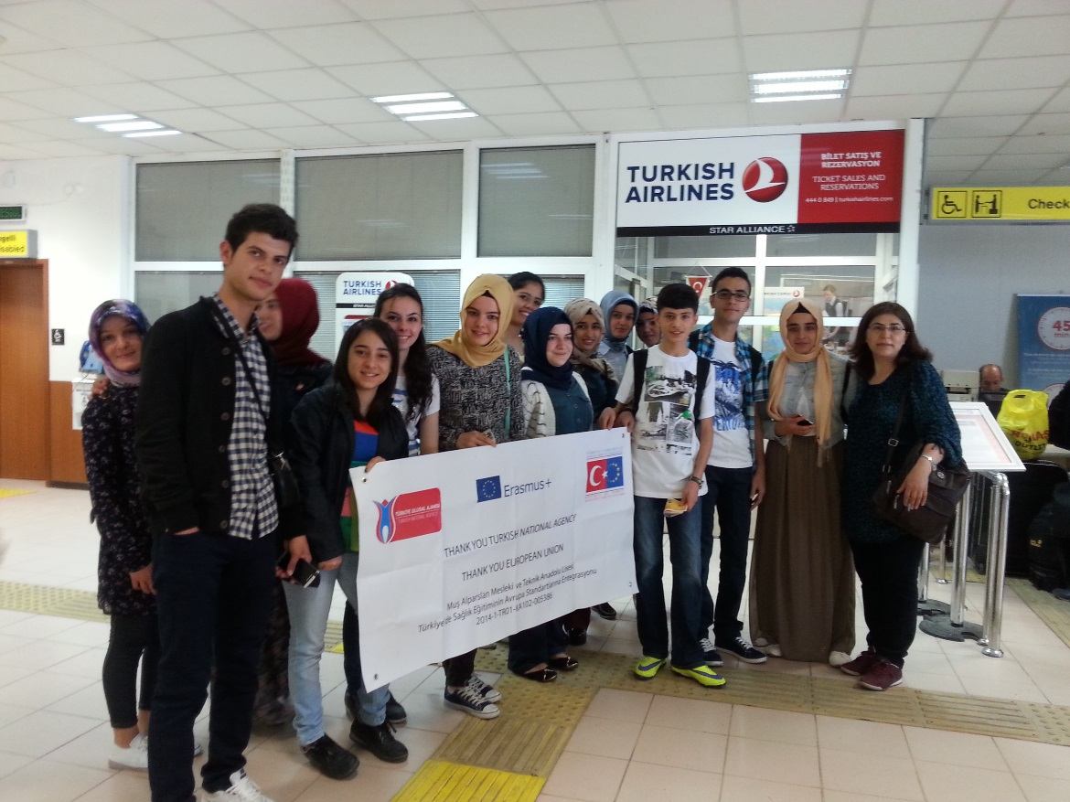
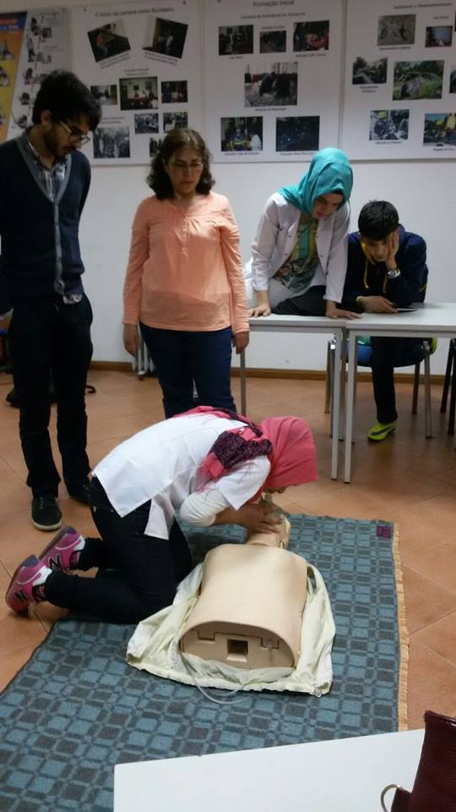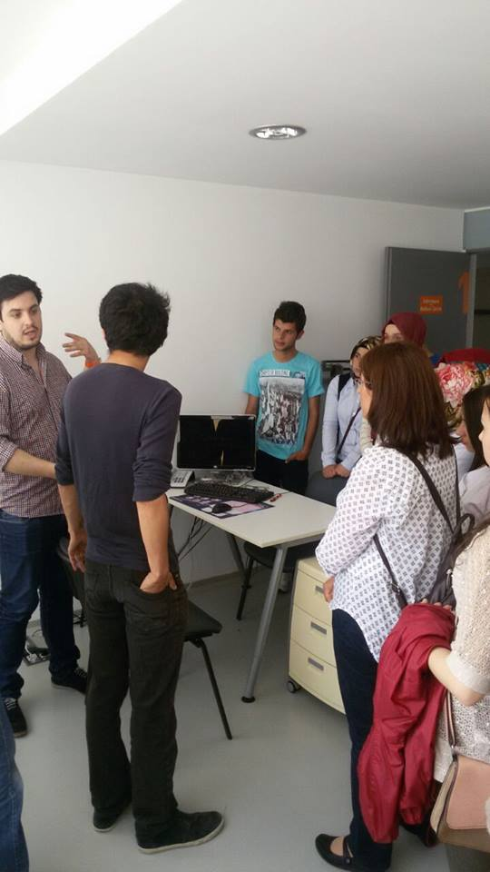
2014-1-TR1-KA102-000341 NUMARALI
YANIK HASTALARINA AVRUPA STANDARTLARINDA HEMŞİRELİK BAKIMI
Muş Alparslan Mesleki ve Teknik Anadolu Lisesi tarafından hazırlanmış olan ve Ulusal Ajans tarafından desteklenmeye layık bulunan “2014-1-TR1-Ka102-000341 numaralı, Yanık Hastalarına Avrupa Standartlarında Hemşirelik Bakımı “ isimli Erasmus+ Hareketlilik projesi kapsamında 16 katılımcı öğrenci ve 1 refakatçi öğretmen 17.05.2015 ve 02.06.2015 tarihleri arasında İtalya ‘da staj faaliyetinde bulundular.

